Cahier des charges

|  |  |
| --- | --- |
| Entreprise : Takatoukité | Date : Lundi 30 mars 2020 |

# Analyse du besoin

Takatoukité, est une entreprise spécialisée dans les solutions d’hébergement web et de services de virtualisation. Créée en 2010, cette entreprise située à Bordeaux a connu une forte expansion depuis ces dix dernières années. Actuellement parmi les leaders du marché, elle a su devenir un acteur majeur de l’économie digitale départementale.

Le service informatique du groupe a récemment déployé un nouvel ERP, ceci a engendré une augmentation significative du nombre de demandes d’intervention.

Face à cette multitude de requêtes qui ne cesse d’augmenter, le service informatique a décidé avec le comité de direction de développer un outil interne permettant de faciliter le flux d’informations des incidents utilisateurs liés au nouveau ERP.

Actuellement aucun outil ne permet ceci, les demandes d’intervention sont traitées au fur et à mesure qu’elles arrivent par téléphone ou par mails adressés aux techniciens du SI. Cette situation n’est pas pérenne et entraîne une perte de productivité de la part des techniciens qui sont sans cesse soumis à la pression des utilisateurs.

Grâce au nouvel outil, les utilisateurs créeront leur demande d’intervention depuis celui-ci, ce qui permettra un meilleur suivi des demandes et de visualiser l’ensemble des demandes à traiter par les techniciens.

Le développement de l’outil en interne permet d’obtenir un outil complétement adapté aux besoins exprimés et engendre une autonomie complète de la gestion de ce dernier.

# Fonctionnalités proposées

Le comité de direction associé de représentant des différents services à lister les fonctionnalités suivantes à réaliser :

* Afficher la liste des demandes d’interventions sous la forme d’un tableau
* Filtrer la liste des interventions par colonne
* Ordonnancer les interventions par colonne
* Afficher les détails d’une intervention donnée
* Ajouter une intervention
* Éditer en détails une intervention
* Éditer rapidement les informations principales d’une intervention
* Supprimer une intervention
* Le nombre d’interventions étant important il faudrait pouvoir paginer les résultats
* De la même manière il serait bon de pouvoir rechercher de manière globale n’importe quel mot clé relatif à une intervention (moteur de recherche)

# Choix techniques

Concernant l’environnement technique de l’outil le POC (Proof of Concept) sera réalisé en HTML – CSS par le biais du Framwork Bootstrap

Ce choix est motivé d’une part par des compétences dans le Framwork de l’un de nous deux (développeur), mais également par la facilité d’obtenir une application web responsive grâce au système de Grid disponible sur Bootstrap.

Afin d’ajouter un peu de dynamisme au POC, nous allons utiliser du JS ainsi que du Jquery permettant d’alléger le site pour éviter des rechargements de pages constants entrainant des pertes de temps pour l’utilisateur.

A long terme nous ajouterons à cet outil du PHP afin de prendre en compte la partie Backend avec une base de données pour réaliser toute la partie de traitement des données

# Produit Backlog

Pour la réalisation du notre backlog product nous utilisons Trello. Ce dernier est découpé en mode (Do – In - Done) avec nos user stories (créées à partir des fonctionnalités exprimées plus haut) à l’intérieur.

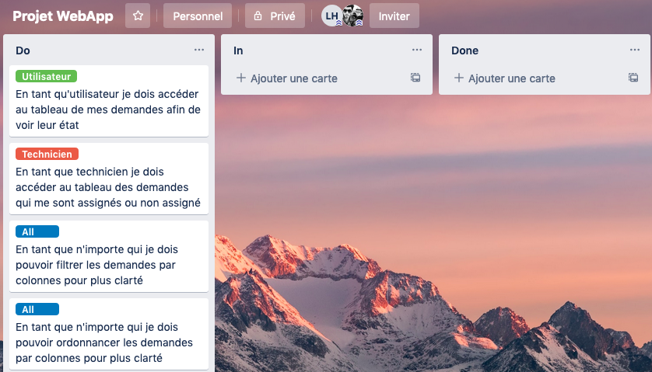

# Équation délais/budget

Le comité de direction a alloué à l’équipe projet trois jours pour la réalisation d’un POC (Proof of Concept) et du cahier des charges fonctionnel.

L’équipe projet est constitué de deux développeurs (Canario Christopher et Louvet Hugo).

Le DAF (Directeur Administratif et Financier) s’occupe du financement du projet. En prenant en compte les trois de jours de développement, ce projet va coûter en ressources humaines (500€ -> avec un salaire de 30 000/an/développeur, le salaire par développeur pour trois jours est de 250€)

L’application étant destinée à un usage interne, aucun frais d’hébergement n’est nécessaire. Toutefois si à long terme l’application doit disposer d’un hébergement web mutualisé, voici les différentes offres disponibles sur le marché

|  |  |  |
| --- | --- | --- |
| Société | Détail de l’offre | Prix |
| OVH [URL](https://www.ovh.com/fr/hebergement_web/?mrasn=564394.701676&xtref=www.ovh.com) | Hébergement Businness – Pro  Stockage – 250Go HDD  BDD inclus | 5,99€/HT/mois (soit 7,19€ TTC) |
| Ionos [URL](https://www.ionos.fr/hebergement/hebergement-web) | Hébergement Pro  Stockage – 100Go  Certificat SSL inclus  BDD inclus | 8€/HT/mois (soit 9,60€ TTC) |
| Onetsolutions [URL](https://onetsolutions.net/web-hebergement) | Premium Web  Stockage – 100Go SSD  Certificat SSL inclus  BDD inclus | 5,90€/TTC/mois |

En prenant en compte tous ces éléments, le projet engendrera un coût unitaire humain de 500€, puis un coût annuel d’environ 74€/an/HT pour l’hébergement web, auquel on peu ajouter le coût d’un nom de domaine qui se situe à environ 86€/an/HT soit 660€ pour la première année. Puis en prenant en compte la maintenabilité de l’application effectuée par un seul technicien 2 jours par mois, cela représente 2 000€ de coût humain par an. L’outil coûtera les années suivantes

2 160€/an.